  - 01 | CÀI ĐẶT VÀ KHỞI ĐỘNG

ZOMBIE SURVIVAL
Pixel Art Edition • Hướng dẫn sử dụng
Game sinh tồn một người chơi trên máy tính, dùng Java/Swing và chạy offline. Mục tiêu là sống sót qua 10 đợt Zombie, đánh bại Boss và mở chế độ sinh tồn vô tận.

Chuẩn bị
• Máy tính có môi trường desktop, bàn phím và chuột.
• Java 17 trở lên; khuyến nghị JDK 21 nếu cần sửa và build mã nguồn.
• Giải nén toàn bộ ZombieSurvival.rar bằng phần mềm hỗ trợ RAR vào một thư mục riêng. Gói đã có JAR và hình ảnh cần thiết; không cần tải asset khi chơi.

Chạy bản có sẵn
Mở Terminal hoặc PowerShell tại thư mục ZombieSurvival, nơi có pom.xml và run.ps1. Kiểm tra phiên bản Java, sau đó chạy:
java -version
java -jar target/ZombieSurvival-PixelArt.jar
Trên Windows cũng có thể chạy .\run.ps1. Nếu có JAVA_HOME, script dùng bin\java.exe trong thư mục đó. Không cần build lại chỉ để chơi bản JAR đi kèm.
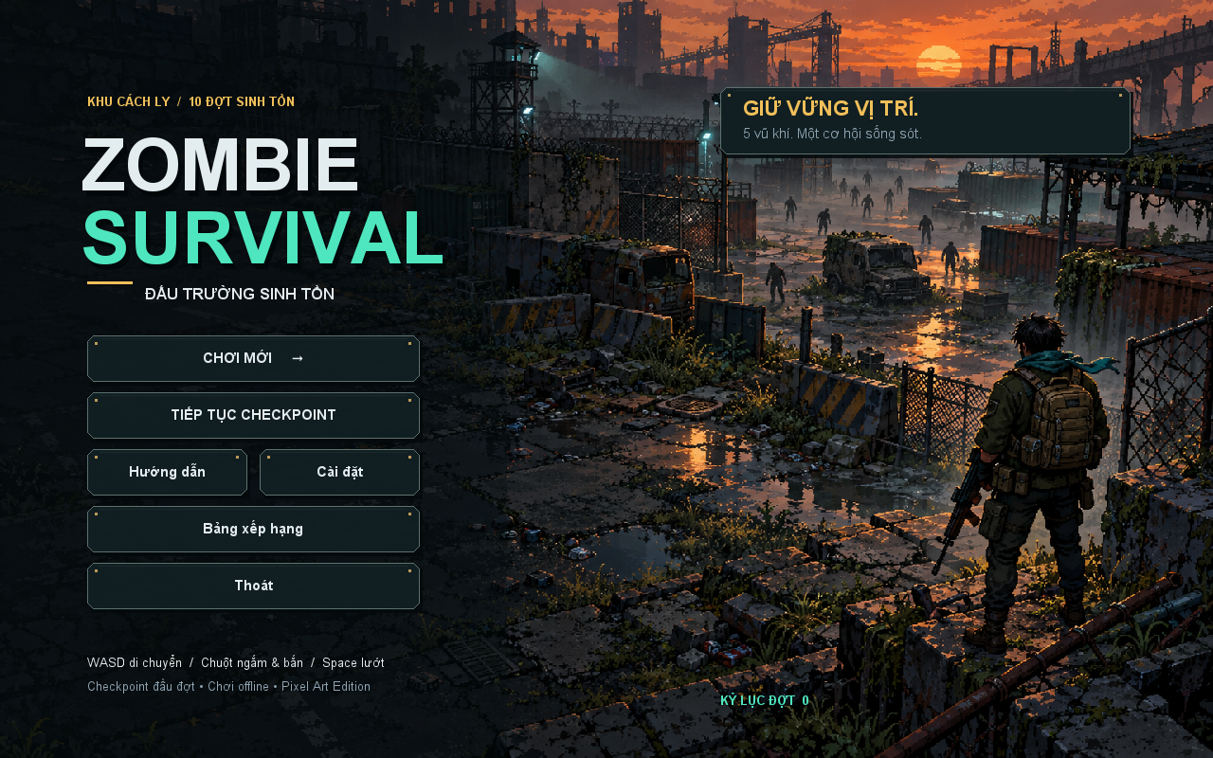
Ảnh menu có trong gói người dùng cung cấp. Tài liệu này dựa trên README, mã nguồn và ảnh đi kèm ZombieSurvival.rar; không áp dụng cho Đại Lộ Zombie.

  - 02 | CHƠI VÀ ĐIỀU KHIỂN

Bắt đầu trận đầu tiên
1. Chọn CHƠI MỚI ở menu. Thao tác này thay checkpoint cũ.
2. Trong thời gian chuẩn bị, làm quen vị trí và chọn súng. Nhấn Enter nếu muốn bắt đầu đợt ngay.
3. Di chuyển liên tục, hướng chuột về mục tiêu và giữ chuột trái để bắn.
4. Nhấn R để nạp đạn, Space để lướt né; tới gần vật phẩm rồi giữ E để nhặt.
5. Khi lên cấp, chọn một trong ba thẻ bằng chuột hoặc phím 1–3.
6. Dọn hết Zombie của đợt, tận dụng giờ nghỉ để chuẩn bị và mua súng.

Bảng phím điều khiển
W A S D / các phím mũi tên — Di chuyển.
Di chuyển chuột — Ngắm.
Giữ chuột trái — Bắn.
R — Nạp đạn.
Space — Lướt né; hồi chiêu 2,4 giây.
Giữ E — Nhặt vật phẩm ở gần.
1–5 — Chọn súng; mua súng chưa sở hữu trong giờ nghỉ.
1–3 tại màn nâng cấp — Chọn thẻ tương ứng.
Enter trong giờ nghỉ — Bắt đầu đợt.
Esc — Tạm dừng / tiếp tục.
M — Bật hoặc tắt âm thanh.
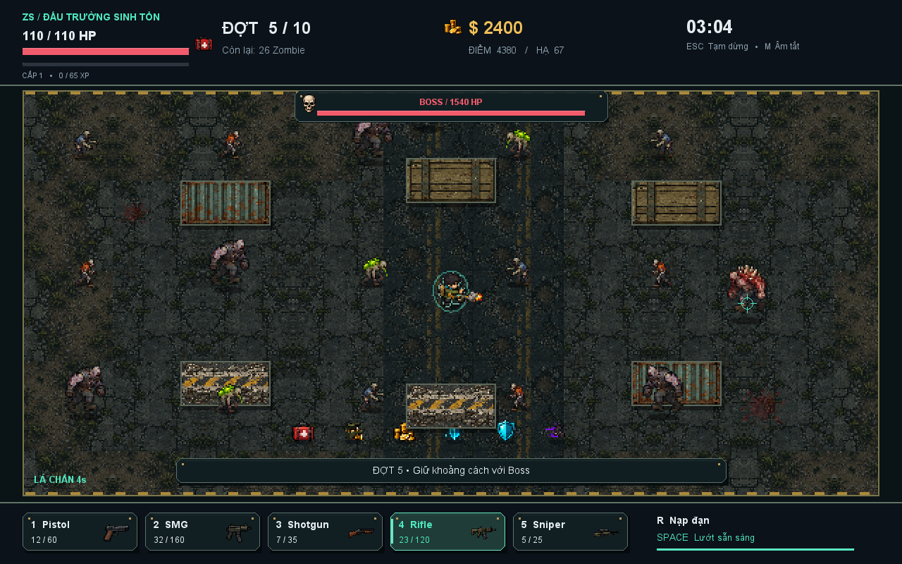
Ảnh chiến đấu đi kèm gói là cảnh dựng từ trạng thái kiểm thử của game, không phải một lượt chơi tay hoàn chỉnh.

Đọc giao diện
Theo dõi máu, đạn, súng đang chọn, tiền, điểm, số Zombie còn lại và thời gian sống sót. Khi chuyển sang cửa sổ khác, game tự tạm dừng; quay lại rồi nhấn Esc hoặc Tiếp tục.

  - 03 | SÚNG, VẬT PHẨM VÀ NÂNG CẤP

Năm loại súng
Phím 1 — Pistol: miễn phí, băng cơ bản 12 viên.
Phím 2 — SMG: giá $220, băng cơ bản 32 viên; bắn nhanh.
Phím 3 — Shotgun: giá $350, băng cơ bản 7 viên; mỗi phát tỏa 7 viên đạn.
Phím 4 — Rifle: giá $550, băng cơ bản 24 viên.
Phím 5 — Sniper: giá $750, băng cơ bản 5 viên; sát thương mỗi viên cao, nhịp bắn chậm.
Chỉ mua được súng chưa sở hữu trong giờ nghỉ và khi đủ tiền. Súng đã sở hữu có thể đổi bằng phím 1–5. Giá dùng tiền kiếm trong trận, không phải thanh toán ngoài game. Nâng cấp có thể thay đổi các thông số cơ bản.

Sáu loại vật phẩm — giữ E khi ở gần
Cứu thương: hồi máu.
Đạn: bổ sung đạn dự trữ cho các súng đã sở hữu.
Tiền: tăng tiền để mua súng.
XP: tăng kinh nghiệm để lên cấp.
Lá chắn: bảo vệ tạm thời.
Tăng tốc: tăng tốc tạm thời.
Vật phẩm tồn tại khoảng 25 giây; nên nhặt khi đường đi an toàn.

Tám loại nâng cấp
Thể lực — tăng 25 máu tối đa và hồi 25 máu.
Cứu thương — hồi 55% máu tối đa.
Bước chân nhanh — tăng 10% tốc độ, tối đa 400.
Đạn cường hóa — tăng 18% sát thương.
Phản xạ — tăng 12% tốc độ bắn, tối đa hệ số 4.
Băng đạn mở rộng — thêm 3 viên cho mỗi loại súng.
Thao tác nhanh — tăng tốc nạp đạn, có giới hạn.
Thu gom — tăng 25% giá trị và tầm nhặt, tối đa hệ số 3.
Mỗi lần lên cấp, game đưa ra ba lựa chọn ngẫu nhiên; chỉ chọn một. Thời gian chiến đấu dừng trong lúc chọn thẻ.

Mẹo sinh tồn
Giữ khoảng trống để rút lui, tránh bị dồn vào vật cản. Nạp đạn khi đã tạo được khoảng cách. Ưu tiên hồi máu khi gần gục và nâng sát thương khi khó dọn đợt. Đừng đứng yên chỉ để nhặt vật phẩm.

  - 04 | ĐỢT CHƠI, CHECKPOINT VÀ CÀI ĐẶT

Đối thủ và điều kiện chiến thắng
Có năm loại Zombie: Walker, Runner, Tank, Spitter và Boss. Runner di chuyển nhanh; Tank chịu đòn tốt; Spitter có đòn tầm xa. Boss xuất hiện ở đợt 5 và 10, có thanh máu và cảnh báo kỹ năng. Vượt đợt 10 để chiến thắng; tại màn kết quả, chọn CHƠI SINH TỒN VÔ TẬN để chơi tiếp.

Giờ nghỉ giữa các đợt
Sau khi dọn đợt, người chơi nhận thưởng và hồi một phần máu, đạn. Mua súng bằng phím 1–5 khi còn trong giờ nghỉ. Nhấn Enter hoặc nút BẮT ĐẦU ĐỢT để bỏ qua thời gian chờ.

Tiếp tục và lưu tiến độ
TIẾP TỤC CHECKPOINT trong menu chỉ khả dụng khi có checkpoint hợp lệ. Tiếp tục đưa bạn về đầu đợt đã lưu; không khôi phục chính xác vị trí và trận chiến đang dang dở.
• Chơi mới hoặc Chơi lại thay checkpoint hiện có.
• Khi nhân vật chết, checkpoint bị xóa.
• Tạm dừng rồi Tiếp tục trong cùng phiên sẽ tiếp tục trận đang chơi.

Vị trí lưu dữ liệu
Windows: %USERPROFILE%\.zombie-survival\
Linux/macOS: ~/.zombie-survival/
profile.properties: cài đặt, thành tích và 8 kết quả cao nhất.
checkpoint.properties: dữ liệu nhân vật, vũ khí, nâng cấp và đầu đợt.
Sao lưu cả thư mục trước khi chuyển máy hoặc xóa dữ liệu.

Âm thanh, cửa sổ và bảng điểm
Trong Cài đặt, bật/tắt âm thanh, điều chỉnh âm lượng và đổi giữa cửa sổ với toàn màn hình không viền. Chọn Lưu & quay lại để lưu thiết lập. Phím M bật/tắt âm thanh nhanh. Bảng xếp hạng lưu cục bộ trên máy và hiển thị 8 kết quả cao nhất.

Khi gặp khó khăn
Không bắn được: kiểm tra đạn và nạp bằng R.
Không nhặt được: tới gần vật phẩm và giữ E.
Không mua được súng: chờ giờ nghỉ và kiểm tra tiền.
Không điều khiển được: nhấp vào cửa sổ game, kiểm tra có đang tạm dừng hoặc ở màn nâng cấp không.
Nút tiếp tục bị mờ: có thể chưa có checkpoint hoặc checkpoint đã bị xóa khi thua.

  - 05 | MỞ SOURCE, BUILD VÀ XỬ LÝ LỖI

Mở trong NetBeans
1. Cài JDK 17 trở lên, Maven và Apache NetBeans có hỗ trợ Java.
2. Chọn File → Open Project, mở thư mục ZombieSurvival chứa pom.xml.
3. Chọn Java Platform là JDK 17 trở lên.
4. Chọn Build Project, sau đó Run Project / F6.
Main class: com.zombiesurvival.Main.

Build từ dòng lệnh
Chạy tại thư mục chứa pom.xml. Lần build Maven đầu cần Internet hoặc cache plugin có sẵn:
mvn package
java -jar target/ZombieSurvival-PixelArt.jar
Trên Windows, có thể dùng các script đi kèm để build offline bằng JDK rồi xác thực:
.\build-offline.ps1
.\verify.ps1 -Window
.\run.ps1
Self-test của dự án là chương trình main. mvn package hoặc thông báo 0 test từ Surefire không thay thế việc chạy verify.ps1. Không chạy các script bằng cách tắt toàn bộ chính sách bảo vệ của máy.

Chạy thử với thư mục lưu riêng
java "-Dzombie.saveDir=target/smoke-save" -jar
target/ZombieSurvival-PixelArt.jar --smoke-test
Ghép hai dòng lệnh trên thành một dòng khi nhập. Chế độ smoke-test mở cửa sổ rồi tự đóng sau khoảng 1,5 giây; không chứng minh đã chơi hết 10 đợt.

Các lỗi khởi động thường gặp
Java quá cũ / UnsupportedClassVersionError: kiểm tra java -version, đổi sang Java 17+ và kiểm tra JAVA_HOME.
Unable to access jarfile: mở đúng thư mục ZombieSurvival; kiểm tra JAR trong target, hoặc build lại.
Thiếu hình ảnh: chạy JAR đã đóng gói đầy đủ; nếu tự build, giữ src/main/resources trong dự án.
Không có âm thanh: kiểm tra M, âm lượng game và thiết bị âm thanh của máy.
Không hiện cửa sổ trên cloud: game cần display; máy không có màn hình cần Xvfb.
PowerShell chặn script: dùng lệnh java -jar để chơi hoặc mvn package để build; tuân theo chính sách máy.

Phạm vi tài liệu
Nội dung được đối chiếu trực tiếp với gói ZombieSurvival.rar đã giải nén. Ảnh lấy từ docs/screenshots trong gói. Phiên làm tài liệu này không xác nhận một lượt chơi đầy đủ 10 đợt, hiệu năng 60 FPS ổn định hoặc kiểm thử thao tác NetBeans trên máy người dùng.

